Proiectul didactic al lecției
Disciplina: Matematică
Clasa: a VII-a
Unitatea de conținut: Paralelism și perpendicularitate
Numărul lecției în unitatea de conținut (conform proiectării didactice de lungă durată): 10/14
Durata lecției: 45 de minute
Subiectul lecției: Construcția bisectoarei unui unghi cu ajutorul riglei și a compasului
Unități de competență:
6.2. Reprezentarea prin desen a figurilor studiate și confecționarea din diferite materiale a figurilor geometrice și relațiilor studiate.
6.3. Transpunerea în limbaj specific geometriei a unor probleme, a unor situații-problemă și rezolvarea problemelor obținute.
6.7. Justificarea unui demers sau rezultat obținut sau indicat cu triunghiuri, recurgând la argumentări, demonstrații.
Obiectivele lecției:
La finele lecției, elevii vor fi capabili:
  - - să construiască cu rigla și compasul bisectoarea unui unghi;
  - – să aplice proprietatea bisectoarei unui unghi la rezolvarea problemelor;
  - – să transpună în limbaj specific geometriei situația-problemă referitoare la determinarea locului geometric al punctelor egal depărtate de laturile unui unghi;
  - - să justifice rezultatele obținute cu figuri geometrice studiate ( puncte, drepte, segmente, unghiuri, triunghiuri), recurgănd la argmentări, demonstrații;
  - - să coopereze în calitate de membru al unui grup..
Tipul lecției: Lecție de formare a capacităților de aplicare a cunoștințelor.
Tehnologii didactice:
- Forme: frontală, în grup, individuală.
- Metode: algoritmizarea, lucrul cu manualul, metoda mozaicului, explicația, argumentarea, demonstrația, asaltul de idei.
- Mijloace de învățământ:
- I. Achiri, A. Braiciv, O. Șpuntenco. Matematică. Manual. Clasa a VII-a. Editura Prut Internațional. Chișinău, 2023;
- Prezentarea Power Point (PPT):
- Proiectorul sau tabla interactivă;
- Platforme educaționale: https://www.youtube.com/watch?v=8rD6i-aYtbw&t=22s
Evaluarea: frontală orală, formativă în scris (cu note), produse: problemă rezolvată, test rezolvat, răspuns oral.

Scenariul lecției
Etapele activității didactice | Obiectivele | Demers acțional | Timpul | Tehnologia realizării  (Metodă/Formă de activitate/Resurse)
Evocare | O.4  O.3  O.2 | Verificarea pregătirii elevilor pentru lecție.  Verificarea temei pentru acasă:  Se vor proiecta pe ecran rezolvările corecte, selectate din caietele elevilor, apoi elevii vor justifica răspunsurile obținute prin argumentări.  Ex.3, pag.146, din manual $→$ răspuns: a) ${35}^{0},$b) ${40}^{0},$c) ${40}^{0}{26}^{'}$, d) $8^{0}{30}^{'}$.  Ex.8(b), pag.147, din manual $→$ răspuns: ${30}^{0}$  Un elev va demonstra pe tablă teorema despre proprietatea bisectoarei unui unghi, iar profesorul și/sau elevii, de exemplu, din răndul de lângă fereastră, vor formula întrebări și ceilalți vor răspunde:  - Ce numim bisectoarea unui unghi?  - Ce proprietate au punctele de pe bisectoarea unui unghi?  - Se consideră punctul A(3; -3). Cu cât este egală distanța de la acest punct până la axa absciselor?  - Dați exemple de coordonate a câteva puncte de pe bisectoarea cadranului II al unui sistem cartezian de coordonate.  - ............................................ | 1  1  3  2 | Vizual  Evaluare frontală, orală  Argumentarea  Asaltul de idei
  Profesorul va propune elevilor mai întâi sâ arate pe imaginea proiectată pe ecran locul, unde trebuie plantată o alee de arțari, astfel încât ea să fie egal depărtată de potecile însemnate cu linii roșii?  Argumentați răspunsul. | 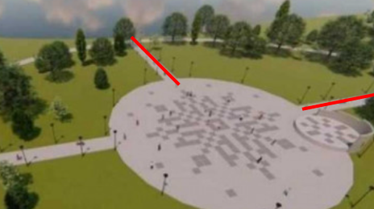
Realiza-rea sensului | O.1 | Se proiectează pe ecran subiectul și obiectivele lecției .  Elevii, în caiete, notează data și subiectul lecției:  Construcția bisectoarei unui unghi cu ajutorul riglei și a compasului  Profesorul propune elevilor să vizualizeze secvența (6:33 – 8:10), apoi să construiască în caiete bisectoarea unghiului ABC, m($<ABC)$ = ${ 72}^{0}$, în conformitate cu algoritmul de la pag.145, din manual. | 1  4 | Prezentarea PPT  https://www.youtube.com/watch?v=8rD6i-aYtbw&t=22s secvența (6:33 – 8:10)  Lucrul cu manualul
Reflecția | O.1  O.2  O.4  O.5  O.1  O.2  O.4  O.2  O.1  O.2 | Profesorul formează 5 echipe a câte 5 elevi, astfel încât în fiecare echipă să fie măcar un elev puternic. În afara grupurilor vor rămâne doar elevi puternici, deoarece ei vor monitoriza activitatea echipelor. Fiecare grup va rezolva în 4 min., problema propusă de către profesor. Fiecare membru al grupului trebuie să înțeleagă și să scrie rezolvarea în caiet. Apoi iarăși se formează 5 echipe, astfel încât în fiecare echipă să fie câte un membru din echipele inițiale, care va explica rezolvarea problemei din caietul său celorlalți coechipieri. Astfel în caietul fiecăruia vor fi scrise rezolvările la toate cele 5 probleme.  Fișa nr.1. ( pr.11, pag.147, din manual)  Punctul M este egal depărtat de laturile triunghiului echilateral ABC. .. Aflați măsura unghiului AMB.  Fișa nr.2. (pr.18, pag.149, din manual)  Fișa nr.3.  Construiți cu ajutorul instrumentelor geometrice triunghiul ABC,  AB = 75 mm, m($<CAB)=$ ${30}^{0}$, m($<CBA)=$ ${70}^{0}$ și un punct O în .. interiorul triunghiului, egal depărtat de laturile triunghiului ABC.  Fișa nr.4. (pr.13, pag.147, din manual)  Fișa nr.5.  Demonstrați că bisectoarele a două unghiuri opuse la vârf sunt semidrepte opuse.  Evaluare formativă în scris (cu note)  Profesorul repartizează elevilor foile cu un test de evaluare (vezi anexa 1) în două variante asemănătoare (19 min).  Bilanțul cantitativ:  Descrie algoritmul de construcție a bisectoarei unui unghi cu ajutorul riglei și a compasului.  Ce proprietate au punctele de pe bisectoarea unui unghi?  Ce măsură are unghiul format de semidreptele cadranelor I și III a unui sistem cartezian de coordonate?  Bilanțul calitativ:  Se determină ce obiective au fost atinse la lecție.  Se formulează concluzii privind activitatea clasei de elevi în ansamblu și a unor elevi în particular (notarea cu note).  Tema pentru acasă:  De învățat: Algoritmul de construcție a bisectoarei unui unghi, pag.145, din manual.  De rezolvat: ex.7, pag.147, din manual.  Cealaltâ variantă a testului realizat în clasă.  De repetat:  Criteriile de paralelism al dreptelor, pag.134, din manual.  Distanța de la un punct la o dreaptă, pag.141, din manual. | 3  8  19  2  1 | Lucrul în grup  Metoda MOZAIC-ului  Observarea  Algoritmizarea  Argumentarea  Evaluare formativă în scris (cu note)  Evaluare frontală, orală
  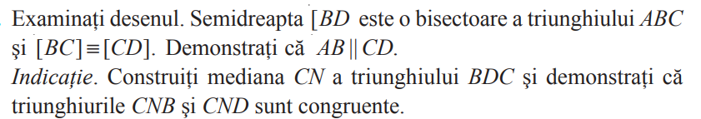 | 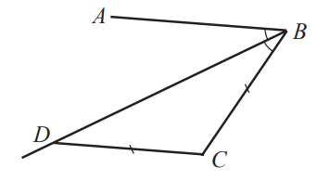
  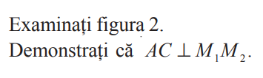 | 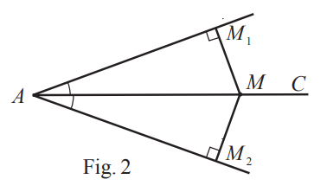
  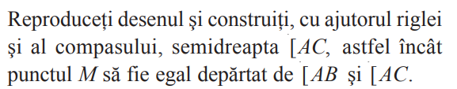 | 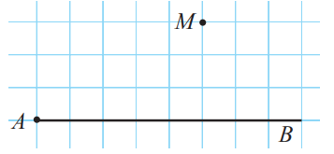

ANEXA nr.1
Test de evaluare formativă
Varianta I |  | Varianta II
I. Ex.1(a,c), pag.146, din manual. | 2 puncte | I. Ex.1(b, d), pag.146, din manual. | 2 puncte
  Unghiurile 1-6 din desen sunt congruente. Completați:  a) [CO este bisectoarea unghiurilor ..........  c) $<$AOC $≡$ ...... , $<$DOG $≡$ ...... . | 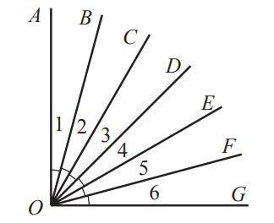
  Unghiurile 1-6 din desen sunt congruente. Completați:
  b) Bisectoarea $<$AOG este ..........
  d) Dacă m($<$AOC) = ${90}^{0}$, atunci m($<$DOG) = .....
II. Ex.2(a), pag.146, din manual.  Punctul X aparține bisectoarei unghiului AOB. Aflați distanța de la punctul X la semidreapta [OB, dacă distanța de la punctul X la semidreapta [OA este egalâ cu $4\sqrt{3}$ cm. | 1 punct | II. Ex.2(b), pag.146, din manual.  Punctul X aparține bisectoarei unghiului AOB. Aflați distanța de la punctul X la semidreapta [OB, dacă distanța de la punctul X la semidreapta [OA este egalâ cu 4,1(9) cm. | 1 punct
III. Fie punctele A( 2; 5), B(-2; 1) și C( 3; 0) într-un sistem cartezian de coordonate. Construiți bisectoarea unghiului ABC cu ajutorul riglei și a compasului. | 3 puncte | III. Fie punctele A( 1; 4), B(-3; 2) și C( 2; 0) într-un sistem cartezian de coordonate. Construiți bisectoarea unghiului ABC cu ajutorul riglei și a compasului. | 3 puncte
IV. Calculați măsura unghiului format de bisectoarele a două unghiuri adiacente suplementare. | 2 puncte | Calculați măsura unghiului format de bisectoarele a două unghiuri adiacente complementare. | 2 puncte
V. Ex.4, pag.149, din manual.  Aflați măsura unghiului format de semidreapta opusă bisectoarei unghiului A , m($<A)= {76}^{0},$ și o latură a acestui unghi. | 2 puncte | V. Ex.4, pag.149, din manual.  Aflați măsura unghiului format de semidreapta opusă bisectoarei unghiului B , m($<B)= {67}^{0},$ și o latură a acestui unghi. | 2 puncte
Schema de convertire a punctajului în note: 10 puncte - nota ,,10”
9 puncte - nota ,,9”
8 puncte - nota ,,8”
................................
5 puncte - nota ,,5”
................................
2 puncte - nota ,,2”

